教学工作简报
第2期
保定理工学院教务处编 2025年5月15日

目 录
高教要闻
中办、国办印发《关于加快构建普通高等学校毕业生高质量就业服务体系的意见》 3
教育部召开落实三年行动计划、深化教育综合改革京津冀片区调研座谈会 4
教务动态
保定理工学院组织微专业申报校内评审会............................................................................5
教师发展中心组织教学成果奖培训经验分享会 5
保定理工学院成功举办"基于O-LIS-E模式的课程思政高阶工作坊" 6
院部新闻
创新体验，育才致远
——保定理工学院体验式教育中心揭牌仪式圆满举行 7
共筑联盟发展新篇 探索数智教育转型之路
——我校参加京津冀蒙高校联盟（扩大）会议 9
推进实习基地建设，共建行走的“大思政课” 10
——保定理工学院与店房国防军事小镇签订实践教学基地协议 10
走进莲池书院博物馆研学
——英文导览实践，助力英语专业学子能力进阶 11
以评促建夯实发展根基，精准施策推进质量提升
——我院专业评估与课程评估工作部署会 12
点燃创新火·铸就创业魂
——环境产品设计专业研讨创新创业课程建设方案会 13
加强教学质量监控力度，完善教学质量
——会计学院开展期中教学检查专项工作会议 14
匠心育师 师道传承
——信息科学与工程学院聚焦人才培养，专业研讨会启新程 15
探路PBL解码项目式学习的创新教学密钥
——教育学院展开PBL项目式培训 16

高教要闻

中办、国办印发《关于加快构建普通高等学校毕业生高质量就业服务体系的意见》
来源：教育部（2025-04-08）
近日，中共中央办公厅、国务院办公厅印发《关于加快构建普通高等学校毕业生高质量就业服务体系的意见》（以下简称《意见》），对构建高质量就业服务体系、促进高校毕业生高质量充分就业有关工作作出部署。
《意见》坚持以习近平新时代中国特色社会主义思想为指导，深入贯彻党的二十大和二十届二中、三中全会精神，实施就业优先战略，把高校毕业生就业作为重中之重，统筹抓好教育、培训和就业，以产业端人才需求和就业端评价反馈为指引，全链条优化培养供给、就业指导、求职招聘、帮扶援助、监测评价等服务，开发更多有利于发挥所学所长的就业岗位，完善供需对接机制，力求做到人岗相适、用人所长、人尽其才，提升就业质量和稳定性。经过3至5年持续努力，基本建立覆盖全员、功能完备、保障有力的服务体系，为促进高校毕业生高质量充分就业提供坚实保障。
《意见》提出，优化培养供给体系。科学研判人才发展趋势及供需状况，建设人才需求数据库，开展人才供需关系前瞻性分析。以促进供需适配为导向动态调整高等教育专业和资源结构布局，推动高等教育规模、结构、质量更加契合经济社会高质量发展要求。完善招生计划、人才培养与就业联动机制，优化招生计划分配方式，鼓励高校建立更灵活的学习制度，完善转专业、辅修其他专业等规定。
《意见》明确，强化就业指导体系、健全求职招聘体系、完善帮扶援助体系、创新监测评价体系。强化生涯教育与就业指导，打造一批国家规划教材、示范课程和教学成果，把就业教育作为全员全过程全方位育人的重要内容，引导牢固树立正确就业观，健全就业实习与见习制度。强化校园招聘和就业市场服务，建设一批区域性、行业性高校毕业生就业市场，挖掘国家重大战略等对高校毕业生的需求，优化规范招聘安排和秩序。发挥多元主体作用，拓宽市场化社会化就业渠道，开发新的就业增长点。健全困难帮扶机制，为帮扶对象提供服务和援助，落实离校未就业毕业生实名就业帮扶要求，实施“宏志助航”就业能力培训项目，有序扩大培训覆盖面。及时掌握就业市场岗位需求和毕业生求职意向等，强化高校毕业生就业质量和工作评价结果使用，作为高校教育教学和学科建设评估、“双一流”建设成效评价等重要因素。
《意见》要求，巩固支持保障体系。建强高校毕业生就业服务机构，按规定落实高校毕业生就业服务机构、人员、场地、经费“四到位”要求，打造专业化就业指导教师队伍。深化高校毕业生就业研究。推广数字化就业服务新模式，建强国家大学生就业服务平台。营造公平就业环境和良好氛围。强化组织实施，增强工作合力。

教育部召开落实三年行动计划、深化教育综合改革京津冀片区调研座谈会
来源：教育部（2025-4-25）
4月24日，教育部召开落实三年行动计划、深化教育综合改革京津冀片区调研座谈会。教育部党组书记、部长怀进鹏出席会议并讲话。教育部党组成员、副部长杜江峰出席会议，教育部党组成员、副部长王光彦主持会议。
会议指出，去年召开的全国教育大会在我国教育发展史上具有重要的里程碑意义，习近平总书记的重要讲话精神为建设教育强国指明了前进方向、提供了根本遵循。教育部贯彻落实党中央、国务院决策部署，在编制实施教育强国建设规划纲要的基础上，制定实施三年行动计划，启动教育强国建设三年行动计划综合改革试点，加快推动教育强国建设从谋划转向落实。京津冀具有特殊的战略地位，三地及有关高校要提高政治站位，牢牢把握教育的政治属性、人民属性、战略属性，深刻认识教育在中国式现代化进程中发挥的先导性、基础性支撑作用，树立现代教育观，主动应对教育面临的内外部环境变化，把目标问题搞清楚，把方法举措搞清楚，把效果评价搞清楚，不断增强落实三年行动计划、深化教育综合改革的责任感使命感紧迫感。
会议强调，今年是教育强国建设规划纲要全面落地、三年行动计划开局之年，京津冀三地及有关高校要敢于创新，善作善成，发挥独特优势，突出实干为先，以试点小切口带动全局性改革，推动重点任务落地见效。一要完善立德树人机制，深入推进大中小学思政课一体化改革，探索“五育并举”有效路径。二要统筹推进教育科技人才体制机制一体改革，建立健全国家和区域重大需求牵引的学科专业设置快速响应机制，提高服务区域经济社会发展效能。三要推进基础教育资源优化配置，完善适应人口变化的基础教育资源调配机制，提升教育公共服务质量和水平。四要深化教师教育创新体制改革，培养造就新时代高水平教师队伍。五要扩大国际学术交流和教育科研合作，推进高水平教育对外开放。

会议强调，要坚持把毕业生就业作为重中之重，高度重视经济社会发展与高校毕业生就业联动，用心用情做好就业指导服务工作，全力促进高校毕业生高质量充分就业。
会上，京津冀教育部门和15所高校相关负责同志作交流发言。

教务动态

保定理工学院组织微专业申报校内评审会

为响应教育部“双千”计划工作指示，提高毕业生就业能力，我校于2025年4月启动了微专业建设工作。根据《关于发布“双千”计划急需紧缺“微专业”建设方向的通知》要求，各学院结合本院专业建设情况上报预备案微专业名录。
会议伊始，由副校长黄卓对我校预备案微专业名录按学院顺序进行梳理介绍，各位专家结合教育部相关文件与学校实际情况对名录进行论证研讨。会议决定，为保证建设质量需将上报省厅的微专业数量控制在20个以内；因部分专业方向相近，删除外国语学院“数字贸易与商务”、艺术学院“短视频与数字文化传播”；因与学校发展定位不匹配，删除经济学院“农业与数字经济”；因未充分满足社会需求，删除艺术学院“沙盘模型设计与应用”、教育学院“PBL智能教育实践”；为契合教育部相关文件要求，将康复医学院的“药膳烘焙与康养服务”调整为“药膳与康养服务”。
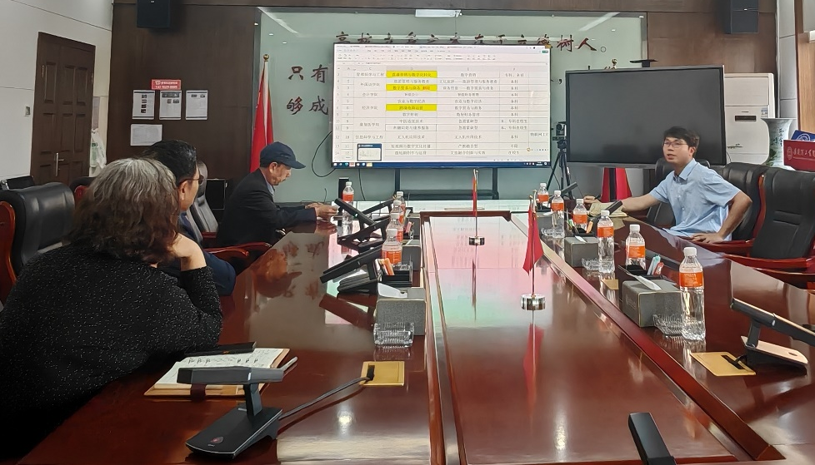

图 副校长黄卓与各位专家进行交流
通过副校长黄卓对我校预备案微专业建设现状进行梳理介绍，各位专家提出了以下建议。一是微专业的设置首要为了提升学生就业能力，故需充分考虑社会用人需求，切实满足学生职业发展需要。二是要加强产教融合力度，做好与合作企业的深度对接。三是完善微专业培养方案，结合微专业建设方向，认真构建课程体系；考虑好学生专业课程安排，优化微专业学期设置；增强工科专业实践能力，加大实践教学比例。四是持续推进微专业建设，做好资源保障。
本次微专业申报校内评审会的召开，为学校的微专业建设指明了发展方向。通过会上的研讨交流，明确了微专业建设的基本路径，有效推动了人才培养模式的创新，促进学科专业间的交叉融合，深化校企合作，为我校下一步的微专业建设工作奠定了坚实基础。

（教务处供稿）

教师发展中心组织教学成果奖培训经验分享会

为进一步推进我校教学成果奖申报工作，4月9日下午邀请信息科学与工程学院的冀松老师于报告厅1-211分享教学成果奖的培训经验。培训会由教师发展中心李灿灿老师主持，教师发展中心副主任、各学院教学副院长、教研室主任及教师代表等80余人参加了分享会。
冀松老师从教学成果奖的意义内涵、教学成果奖的孵化和总结、申报书的凝练撰写等4个方面的学习进行分享。他在会上结合我校实际，详细解析了申报材料的构成，强调申报教学成果奖应从教改项目做起，应注重教改实践与培育，指出了撰写过程中容易犯的错误，并强调团队协作在申报中的重要性。
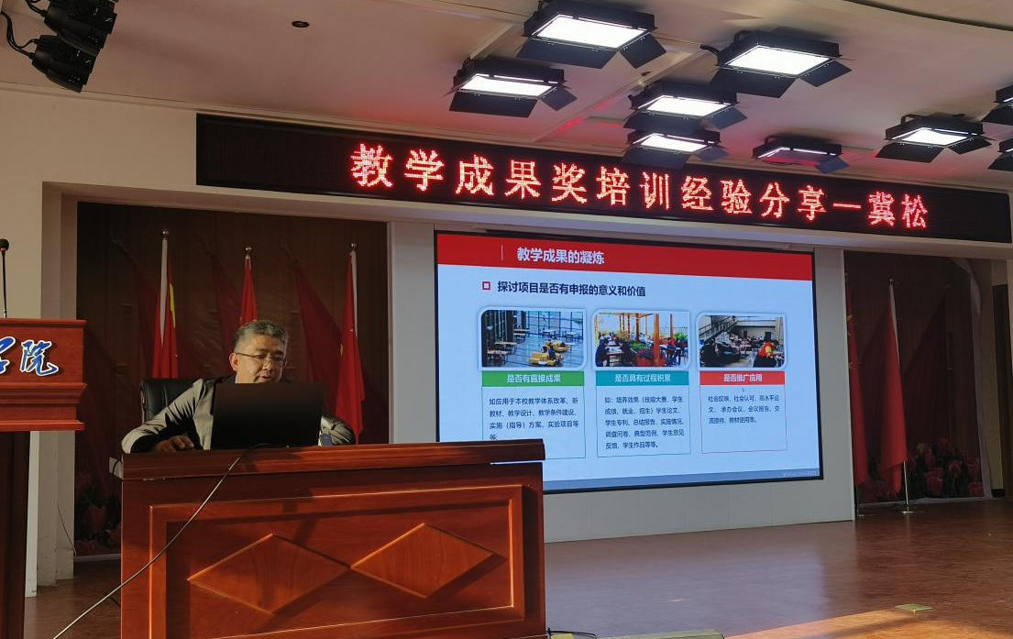

图 冀松老师做发言
本次分享会内容丰富、实用性强，为与会教师提供了宝贵的经验指导，为教师开展教学改革工作提供了更多的思路，也为我校教学成果奖申报工作奠定了良好的基础，有力推动我校教育教学工作再上新台阶。
（教师发展中心供稿）

保定理工学院成功举办"基于O-LIS-E模式的课程思政高阶工作坊"

为深化课程思政教学改革，提升教师育人能力，保定理工学院教师发展中心于2025年4月24日-25日，举办了为期两天的“基于O-LIS-E模式的课程思政高阶工作坊”。本次培训由教师发展中心李灿灿老师主持，特邀西北农林科技大学课程思政培训团队专家李侃侃副教授、张晶副教授担任主讲，全校骨干教师及课程建设负责人共55人参与。
工作坊首日，李侃侃副教授以“专业课课程思政的设计与实施”为主题，系统讲解了O-LIS-E模式在课程思政中的应用。通过丰富的案例展示，李教授详细解读了如何将思政元素自然融入专业课程的教学目标、导入环节、互动教学、总结提升和考核评价全过程。次日培训中，张晶副教授创新性地采用“任务驱动+竞赛激励”的教学模式。她首先布置了课程思政教学设计的实践作业，要求参训教师结合所学内容完善自己的教学设计。随后，张教授对提交的作业进行了专业点评和个性化指导，帮助教师精准把握课程思政目标的设定要点。为强化学习效果，培训还特别设置了小组比拼和个人展示两个环节，极大地激发了学习热情和创新思维。
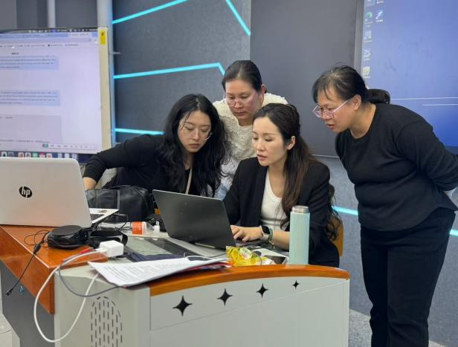
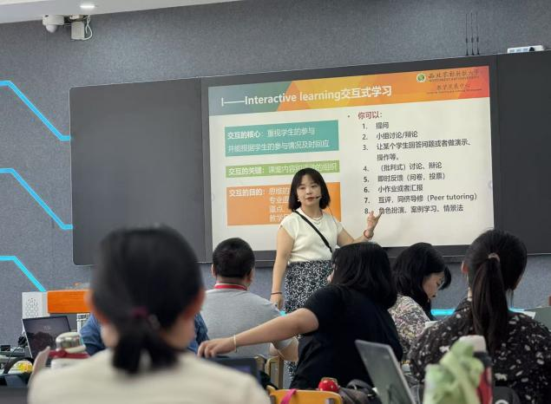

图 老师们交流发言
参训教师普遍反映，本次培训既有理论高度，又有实践深度。通过专家讲解、案例分析和实操演练，教师们不仅深化了对课程思政的理解，更掌握了切实可行的教学方法。许多教师表示，将把培训所学应用到实际教学中，打造更具特色的思政课堂。
本次工作坊的成功举办，为学校课程思政建设注入了新动力。未来，保定理工学院将继续深化课程思政培训，助力教师打造更多精品课堂，推动学校教育教学高质量发展。
（教师发展中心供稿）
院部新闻

创新体验，育才致远——保定理工学院体验式教育中心揭牌仪式圆满举行

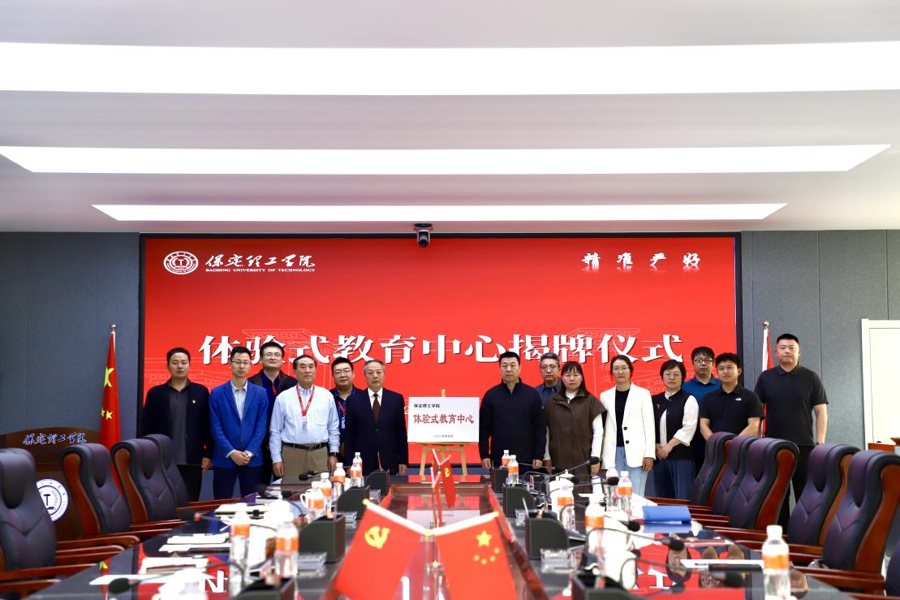
为贯彻落实《教育强国建设规划纲要（2024—2035年）》，坚持我校建设有特色、高水平应用型本科院校的办学定位，管理科学与工程学院于2025年4月15日下午，“保定理工学院体验式教育中心”揭牌仪式在第一会议室成功举办。保定理工学院副校长王起友、保定市竞秀区人社局副局长周合金、管理科学与工程学院院长何永贵和相关同志出席活动。

图 会议合影
体验式教学是管理科学与工程学院在坚持我校办学定位的前提下在教学领域做出的重要探索。王起友副校长在致辞中表示，保定理工学院体验式教育中心的成立是学校深化教育教学改革、践行OBE教育理念的重要举措。他强调，保定理工学院体验式教育中心将以“立德树人”为根本任务，推动跨学科教研合作和产教融合，打造具有本校特色的沉浸式教学品牌，为高等教育高质量发展提供“本校方案”。

活动中，保定理工学院副校长王起友与保定市竞秀区人社局副局长周合金为“保定理工学院体验式教育中心”揭牌。院长何永贵作为保定理工学院体验式教育中心代表为保定市竞秀区人社局副局长周合金、河北金航线团建创始人王仙等政企人士颁发特聘专家聘书。希望能够加强“校政企”之间的合作，不断拓宽体验式教育渠道，加强产教深度融合为学生争取更多实践体验和就业机会。
活动的第二部分为课程体验环节，参会者通过互动式教学展示，亲身感受了体验式教育的魅力。这一环节不仅展现了体验式教育的创新教学模式，也为未来的教学实践提供了一种范式。
此次揭牌仪式的成功举办，标志着“保定理工学院体验式教育中心”的成立，是研究打造应用型管理人才培养“体验式教育”新模式和特色品牌，当属河北省高校首创。是为我校人才培养模式特色和创新、为打造成为河北省民办高校“十个第一”贡献“管理学院力量”的一项开拓性重要举措。未来，“保定理工学院体验式教育中心”将不断探索创新，助力学校教育事业行稳致远。
（管理科学与工程学院供稿）

共筑联盟发展新篇 探索数智教育转型之路——我校参加京津冀蒙高校联盟（扩大）会议

4月22日，京津冀蒙高校联盟2025年常务理事单位（扩大）会议暨商科分联盟成立大会在北京工商大学（良乡校区）隆重召开，我校经济学院院长王艳芳，教师薄晓营一行受邀参会，与众多高校同仁共同见证联盟成立，深入探讨教育发展新路径。
上午的会议中，大会首先对联盟组建情况进行了详细说明，并公布了联盟名单、工作规程及未来工作计划。在学科共建方面，联盟致力于实现教学资源共享、共建实践基地、设立科技创新项目并定期举办学术会议；师资共享板块，将推动教师访学交流、助力教师学历提升，同时鼓励干部挂职锻炼；平台共建旨在联合申报项目、开展科研攻关、共享科研平台；学生共育则聚焦本科生交流培养与研究生联合培养。这些举措将有效整合各方资源，提升整体教育质量与科研水平。
下午，会议围绕“数智时代商科教育转型与重塑”展开专题研讨。来自不同高校的6位专家，分别从课程体系重构、教学方法创新、实践教学优化、师资队伍建设、产学研协同发展以及人才培养模式改革等六个方面，深入阐述了数智化时代人才培养的改革方向与策略。专家们的分享既有理论高度，又紧密结合实际，为经济学院未来建设提供了全新的思路与借鉴。
此次学术交流为学院在数智化转型进程中指明了方向。学院将以此为契机，积极吸收专家们的先进理念与经验，推动学院在课程设置、教学模式、人才培养等方面的改革创新，培养适应数智时代需求的高素质商科人才。同时，这些改革举措也将有力提升学院的整体办学水平，为经济学院在未来的本科教学评估增添亮点，助力学院在评估中取得优异成绩，实现高质量发展。

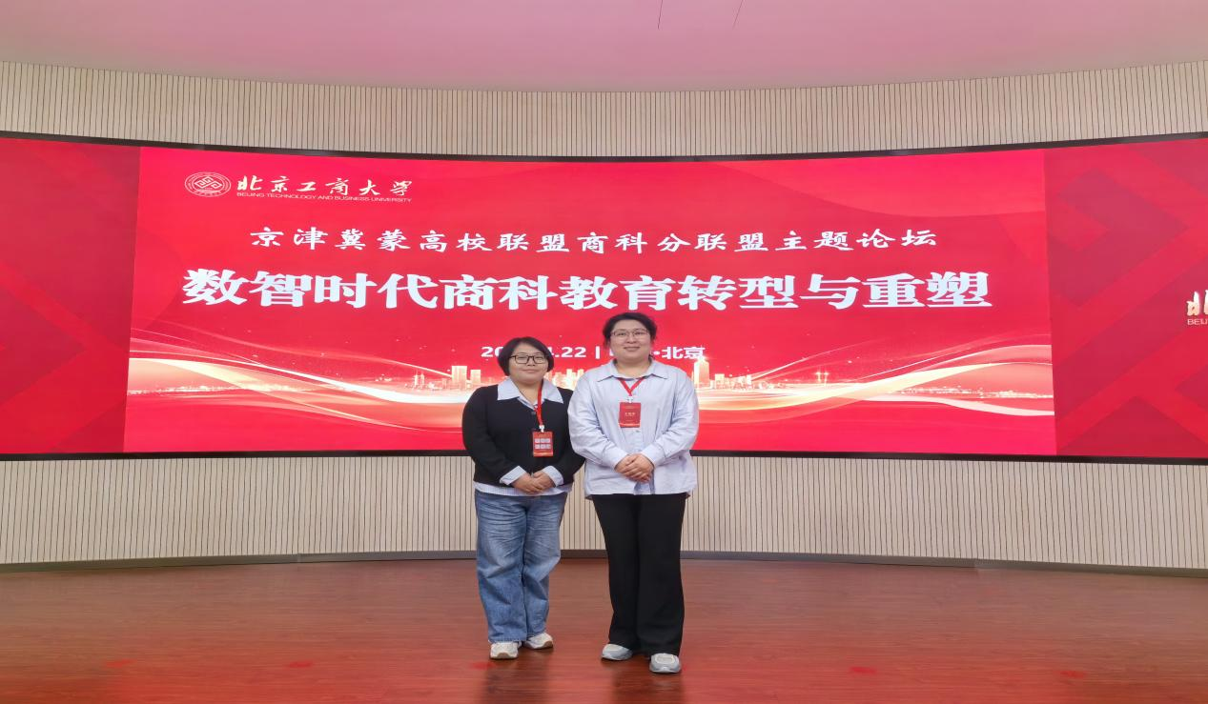

图 论坛现场
（经济学院供稿）

推进实习基地建设，共建行走的“大思政课”

——保定理工学院与店房国防军事小镇签订实践教学基地协议

为全面落实习近平总书记关于“大思政课”建设的重要指示批示精神，按照河北省教育厅《关于组织开展高校与“大思政课”实践教学基地结对行动的通知》的要求，充分发挥“大思政课”实践教学基地育人功能，推动思政小课堂与社会大课堂相结合，4月17日，保定理工学院与阜平店房国防军事小镇举行共建的“大思政课”实践教学基地签约挂牌仪式，并开展“行走的思政课”系列思政教育活动。
保定理工学院马克思主义学院院长马德生与店房国防军事小镇基地负责人张伟签订合作协议，并共同为“大思政课”实践教学基地揭牌。这一举措不仅标志着双方合作的正式启动，更彰显了校地携手服务国防、培育英才的坚定决心。
签约揭牌仪式后，马克思主义学院教师孙毅、周倩颖结合课程内容为学生讲授了以国防教育、强军建设为主要内容的“行走的思政课”。之后，师生们在工作人员的带领下，参观了店房国防军事小镇，实地观摩军事设备，重温晋察冀地区的革命历史，让师生们深刻感受到了晋察冀精神的内涵和力量。

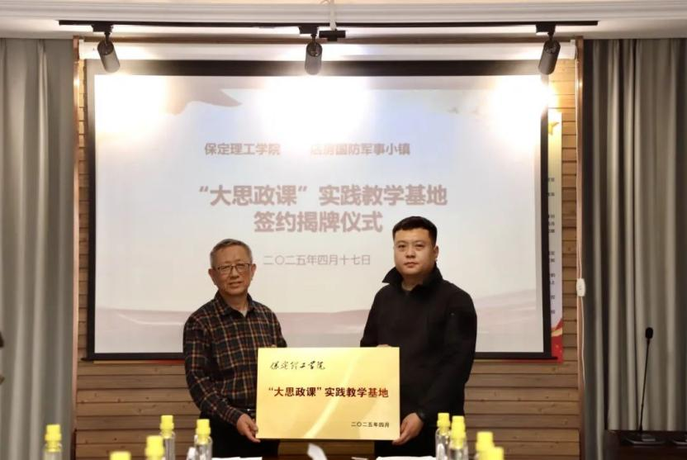

图 签约揭牌仪式
保定理工学院“行走的思政课”走进店房国防军事小镇，旨在以弘扬晋察冀精神为主题，通过校地合作传承红色基因，赋能新时代国防教育与人才培养。师生们通过参观学习，不仅接受了一次深刻的爱国主义教育和革命传统教育，也进一步增强了对晋察冀精神的理解和认识。此次活动，由我校党委宣传部、马克思主义学院、学生工作处、校团委联合举办，是保定理工学院推进“大思政课”建设的一次生动实践。今后保定理工学院将充分利用“大思政课”实践教学基地，不断丰富思政教育的内容和形式，引导广大学生坚定理想信念，厚植爱国情怀，努力成长为担当民族复兴大任的时代新人。
（马克思主义学院供稿）

走进莲池书院博物馆研学——英文导览实践，助力英语专业学子能力进阶

近日，我院大二英语专业学生，在专业综合实习课的框架下，走进了历史底蕴深厚的莲池书院博物馆，开展了一场别开生面的英文导游情景模拟活动，旨在切实提升学生们的英语实际应用能力。
此次活动作为专业综合实习课的重要项目之一，得到了学校和学院的高度重视。在前期准备阶段，学生们在指导教师的带领下，进行了大量的资料查阅和知识储备工作。他们深入研究莲池书院的历史沿革、建筑特色、文化价值等方面的内容，并将这些丰富的信息精心转化为英文讲解资料。
活动当日，学生们满怀热情地抵达莲池书院博物馆。古色古香的建筑、宁静优雅的氛围，瞬间为这场研学活动增添了浓厚的文化气息。

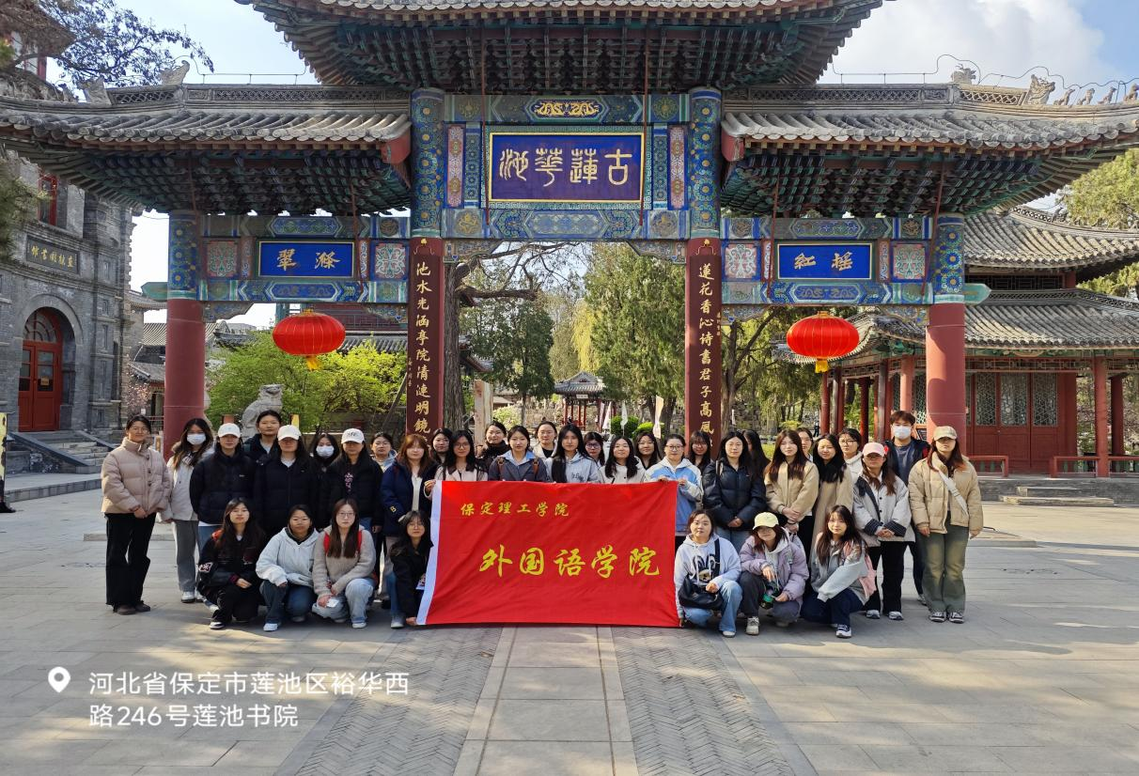

图 白静老师带领英语专业38名同学莲池书院合影
在讲解过程中，“游客” 们积极提问，与 “导游” 进行互动交流。面对各种问题，“导游” 们凭借扎实的知识储备和良好的应变能力，从容作答，展现出了英语专业学生应有的素养和风采。现场气氛热烈而活跃，学生们在实践中不断锻炼自己的口语表达、沟通交流以及知识运用能力。
活动结束后，学生们纷纷表示受益匪浅。一位参与模拟的学生兴奋地说：“这次英文导游情景模拟活动太有意义了！通过这次实践，我真正体会到了将课堂所学知识运用到实际场景中的重要性，也明显感觉到自己的英语应用能力有了很大提升。” 指导教师也对学生们的表现给予了高度评价：“这次活动不仅让学生们在英语实践方面得到了锻炼，还让他们更加深入地了解了传统文化，增强了文化自信，为今后的专业学习和职业发展打下了坚实的基础。”
此次走进莲池书院博物馆的研学活动，为大二英语专业学生提供了一个宝贵的实践平台，让他们在真实的情境中提升了英语应用能力，同时也在传统文化的熏陶中实现了知识与素养的双重成长。相信在未来的专业学习和实践中，这些学生将不断取得更大的进步。
（外国语学院供稿）

以评促建夯实发展根基，精准施策推进质量提升

——资源与工程技术学院专业评估与课程评估工作部署会

2025年4月16日，学院于2教215召开本科专业评估与课程评估第一阶段工作总结会暨第二阶段工作布置会。学院党总支书记魏玉良、常务副院长朱长斌、教学副院长郑娇娇、各教研室主任、专业负责人、课程团队代表及行政教辅人员齐聚一堂，共同探讨教学质量提升的长效机制。本次会议由郑娇娇副院长主持，旨在全面复盘第一阶段专业和课程评估工作成效，精准锚定问题，系统部署下一阶段任务，为学院教学工作的高质量发展注入强劲动力。
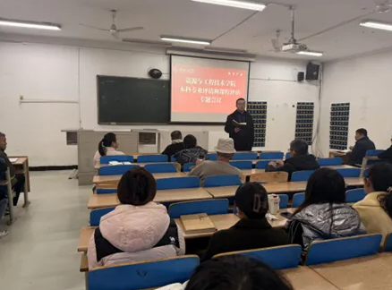
图 会议现场
教学副院长郑娇娇指出，各专业要以评估为契机打造具备核心竞争力的专业和课程，强调"三个坚持"：坚持需求导向，把产业满意度作为检验人才培养质量的重要标准；坚持特色发展，在产教融合、灵活机制等方面形成差异化优势；坚持内涵建设，将评估成果转化为人才培养质量的实质提升。
展望未来，学院将以此次评估为新起点，持续深化产教融合、强化内涵建设，构建“企业参与、数据驱动、动态整改”的质量闭环。
（资源与工程技术学院供稿）

点燃创新火·铸就创业魂

——环境产品设计专业研讨创新创业课程建设方案会

2025年4月30日环境产品教研室召开了一场环境设计专业创新创业课程建设研讨会，会议聚焦如何通过优化课程体系，培养学生的创新思维和创业能力。共同探讨专业教育与创新创业的融合路径。
会上，教研室主任石晶晶指出，当前环境设计行业正经历深刻变革，对创新型人才的需求日益增长。创新创业课程应紧密结合行业动态，引导学生关注新兴技术和设计理念，如人工智能辅助设计、可持续发展设计等，培养学生解决复杂问题的能力。李媛老师从企业角度出发，分享了实际项目中的创新案例，并强调企业需要具备跨学科知识和实践经验的人才，建议课程增加实践环节，让学生在真实项目中锻炼能力。
在课程建设讨论环节，参会者围绕教学内容、教学方法和评价体系展开热烈讨论。有教师提出，应引入更多实际案例和项目，采用项目驱动式教学，让学生在实践中学习。还有人建议，建立多元化评价体系，不仅关注学生的设计成果，还要评估学生的创新思维、团队协作和沟通能力。此外，研讨会还探讨了如何整合校内外资源，为学生提供更多创新创业平台和机会。
本次研讨会为环境设计专业创新创业课程建设提供了新思路，明确了未来的发展方向。通过加强教育与行业的紧密联系，推动课程内容与实践的深度融合，有望培养出更多适应时代需求的创新型环境设计人才。
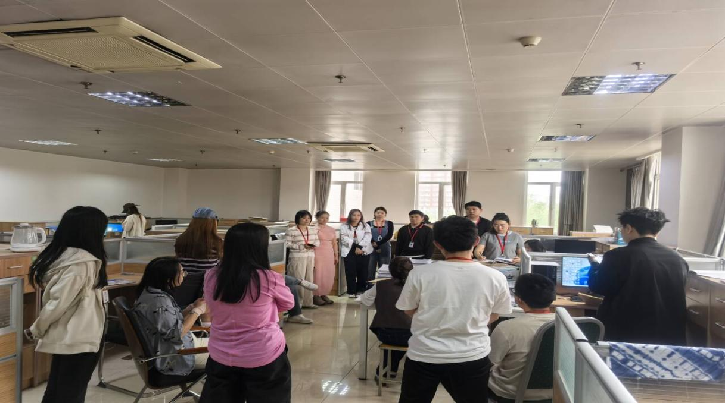

、
图 创新创业课程建设研讨会
（艺术学院供稿）

加强教学质量监控力度，完善教学质量

——会计学院开展期中教学检查专项工作会议

2025年4月16日，会计学院开展2024-2025学年第2学期期中教学检查专项工作会议，本次会议由院长于强组织并主持，旨在加强教学质量监控力度，完善教学质量监控环节。本次会议提出：学院将组建中期教学检查专项小组，涵盖教学过程、教学管理、学生学习等多个关键方面。中期教学检查是学院教学工作的重要环节，学院应当积极推动工作落实，助力会计学院教学工作再上新台阶。
学院领导对本次中期教学检查高度重视，于院长在会议中强调：会计学院行政部门与教研室应当积极协调，就本学期教学计划执行情况；校内实习实训类课程开展情况；教师帮扶情况；教研室活动开展情况；专、兼职教师上课学习通平台使用情况；课程过程性考核实施情况等重点自查内容进行及时监督与汇报。
保定理工学院会计学院将以此次检查为契机，坚持以问题为导向，将质量监控与教学运行有机结合，对检查中发现的问题及时进行整改和完善。相信在全体师生的共同努力下，会计学院的教学质量将得到进一步提升，同时也为学生的专业成长和未来发展奠定坚实基础，也为学院的长远发展注入强大动力。
未来，我院将进一步加强教学质量监控的信息化建设，提高监控效率和准确性；同时，持续开展教师培训和教学研究活动，不断探索创新教学方法和模式，以适应新时代高等教育发展的需求。
（会计学院供稿）

匠心育师 师道传承

——信息科学与工程学院聚焦人才培养，专业研讨会启新程

为进一步提升计算机科学与技术专业教师的教学水平，探索创新人才培养模式，信息科学与工程学院于4月22日组织开展了一场专业教师培训活动。本次培训聚焦计算机科学与技术领域的前沿知识、教学方法创新以及人才培养模式的实践探索，学院相关专业的骨干教师参加培训。此次主讲人为周桂红教授。
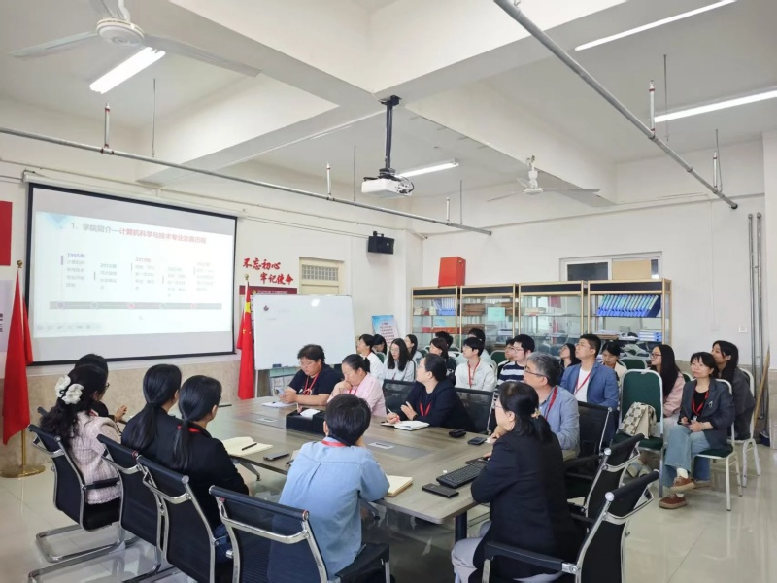

图 研讨会现场
培训伊始，周桂红老师强调了计算机科学与技术专业在当今数字化时代的重要性，以及本次培训对于提升教师专业素养、推动专业发展和创新人才培养模式的重要意义。指出在快速发展的科技浪潮下，教师需要不断更新知识体系，掌握先进的教学方法，以培养出适应市场需求、具备创新能力的高素质计算机专业人才。
此次会议聚焦于人才培养体系的优化升级，着重阐释了工程教育认证理念（OBE），强调从“教师为主导”转变为“以学生为中心”，突出“学生学到了什么”才是关键。在课程体系构建方面，遵循夯实基础、循序渐进原则，设置通识教育课、大类基础课、专业基础课、专业核心课、专业拓展课，最终以毕业实习、毕业设计收尾，全方位提升学生专业能力。
本次培训为计算机科学与技术专业教师提供了一个学习交流的平台，拓宽了教师们的视野，提升了专业素养和教学能力。
（信息科学与工程学院供稿）

探路PBL解码项目式学习的创新教学密钥

——教育学院展开PBL项目式培训

2025年4月26日，教育学院于6号综合楼1608智慧教室，开展了第一期师智堂工作坊——北师大项目式教学培训，共计60余名教师。
本次工作坊有幸邀请到北师大师育未来PBL研究院院长，北师大项目学习课题组首席专家——罗颖。罗颖老师是电影《未来学校》课程设计师，具有十余年PBL实践经验，培训了数万名老师，开发了多领域PBL课程，出版专著《50个工具玩转项目式学习》《核心素养导向下英语项目式学习设计与实施》等。
一、理论启航：探寻项目式教学内核
项目式学习是一种基于建构主义的教学和学习方法论、以项目为载体的系统化学习模型。旨在让学生通过参与一系列复杂的学习任务来解决真实世界的问题，在解决问题的过程中实现知识的深度学习和素养的全面提升。罗颖老师以“高质量项目式学习的六大要素”为主题，系统阐述了PBL的核心框架。她指出，真正的项目式学习须具备问题导向、持续探究、学生参与、学科融合、产品导向、评价引领六大特征，并结合国内小学、幼儿园典型案例，分析了如何通过情境创设和问题驱动激发学生的深度学习兴趣。
二、实践深耕：多维互动锤炼教学新径
在研讨环节，罗颖老师结合典型案例，分享了PBL的选题策略和驱动问题分解方法。她提出，教师应立足学科核心知识，通过“问题链”将复杂任务拆解为可操作的子问题，并设计阶梯式教学活动。此外，工作坊还通过“小组共创”形式，引导参会教师分组设计PBL方案，现场研讨氛围热烈，碰撞出许多创新火花。
短短40分钟，9张色彩斑斓、逻辑清晰的海报跃然眼前，每一张都凝结着团队对项目式学习的独特理解与创新实践。工作坊通过画廊漫步的形式进行作品展示，各小组纷纷派出代表成员讲解自己的作品，观摩小组也踊跃发言提出自己的建议，使各位老师对项目式学习有了更深的理解。
三、蜕变进阶：解锁教学创新的深层价值
在开始下午的课程之后，罗老师又讲解了核心驱动问题的分解与PBL实施中的关键环节，这是从想法到教学设计的落地，根据分解驱动问题设计教学活动，从而帮助老师切实实施课堂教学，促进学生能力发展。实践环节各小组积极讨论，最后挑选小组代表发言，并进行小组互评。活动的最后环节聚焦PBL的落地实施。参会教师围绕“如何将驱动问题转化为具体教学活动”展开深度研讨，通过案例分析、模板工具应用和互评反馈，进一步掌握了PBL设计的实操技巧。罗颖老师总结道：“PBL的成功关键在于教师的角色转变——从知识传授者变为学习引导者，而学生则应成为问题的发现者、探究者和解决者。”
四、反思促新：项目式学习培训后的教学理念再认知
苏畅老师：“此次PBL项目式学习工作坊的培训，不仅让我掌握了科学的项目设计方法，更让我深刻认识到教学理念革新的重要性。在未来的教学实践中，我将积极借鉴所学，将PBL模式融入课程设计，引导学生在真实问题的探究中实现知识建构与能力提升，真正培养出具有创新精神与实践能力的高素质人才。”
仇悦颖老师：“为期一天的项目式PBL培训已结束，收获颇丰。培训中，北师大项目团队的专家深入讲解PBL理论与实践，分享了很多小学教育和学前教育相关案例，拓宽了老师们的教学视野。通过项目小组的实操演练，教师们练习了项目设计流程的技能。了解教与学的一致性建构，培训促进了教育学院教师间的交流合作，碰撞出创新教学的火花和思路。未来我们会在教学课程中融入PBL教学，提升教学课程质量，综合培养学生综合素养。”
苏瑞雪老师：“此次培训让我深刻认识到，项目式学习不仅是教学技术的革新，更是“以学定教”的实践。驱动问题是项目的灵魂，其设计需兼具教育价值与现实意义。在《低年级识字》项目中，最终提炼出核心驱动问题：“如何让低年级学生主动探索汉字奥秘？”这一过程启示我们：优秀驱动问题需满足真实情境特性。项目成果是问题解决路径的可视化呈现。我们借鉴逆向设计法，建立“问题-方案”对应表。未来，我将以“问题为锚、成果为证、协作为舟”为行动纲领，让学生在真实的问题海洋中，驶向深度学习的彼岸。”
王元荣老师：“非常感谢领导为我们请来了北师大的老师来做这样一场项目式学习，今天的培训可以用四个字总结，醍醐灌顶！从来没想过教学工作还可以这样做，今天的培训也让我深刻体会到什么叫以学生为中心，发挥学生学习主动性，以前认为很难的学科融合原来可以以项目式学习的方式来实现！也引发了我对于自己课程的思考，接下来该怎么设计项目式学习来引爆学生学习热情，提升学习效果。”
在培训结束之后，很多老师反映这是从“授业者”到“引路人”的蜕变，此次项目式学习（PBL）培训让大家深刻体会到，教育创新的核心是“放手”。过去，老师们总是执着于知识的完整灌输，却忽略了学生自主建构的能力。PBL的六大要素如同教学设计的“导航仪”，尤其是“驱动性问题”的设置，让各位老师学会如何替代枯燥的理论讲解，激发学生真实探究欲。教师不再是课堂的“权威”，而是资源的整合者与思维引导者。未来，我们将以跨学科项目为纽带，把课堂变成学生解决真实问题的“试验田”，让知识在应用中生根发芽。
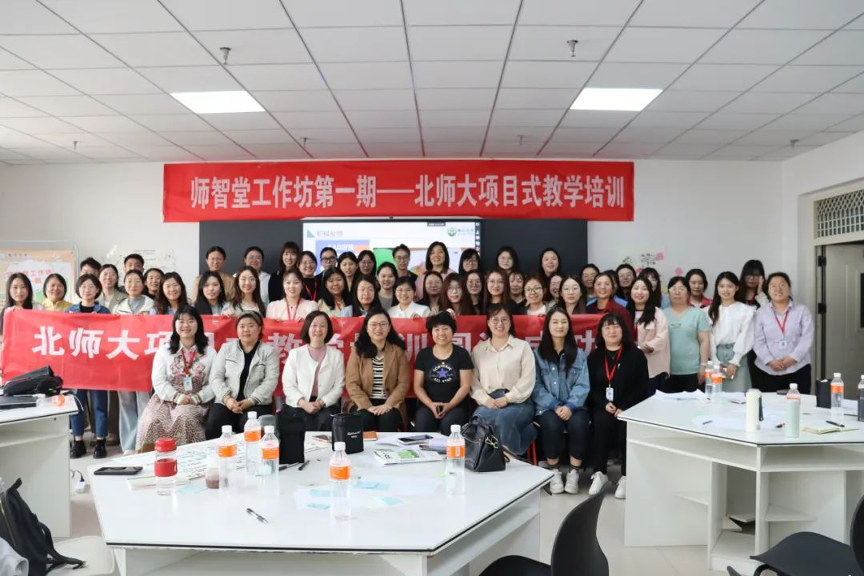
图 培训合照
（教育学院供稿）

主 编：于凇波
副 主 编：黄卓
责任编辑：赵佳、刘洋
报：保定理工学院董事会、保定理工学院校领导
保定贺阳教育投资有限公司
送：各处室、院（部）、中心、馆、后勤集团

